様式第4号(第6条関係)
健康診断書
氏 名 |  |  |  |  |  | 男・女 |  | 年 月 日( 歳)
住 所 |  | TEL：（ ） －
感染症 |  | Wa(ガラス板法) ＋ －  (TPHA法) ＋ － |  |  |  |  | Hbs抗原 ＋ －
 |  | 結核性疾患 | 無 有 ( 年 発病)
 |  | その他の伝染性疾患(必要があればMRSA、疥癬を記入してください。)
血 圧 |  | 最高  最低 |  | 参考図示
 |  |  |  | 褥 創 | 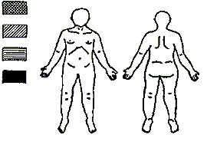
現病歴 |  |  |  | 間隔障害
 |  |  |  | 運動障害
 |  |  |  | 切 断
既往歴
入浴の可否 | 可・否 |  |  | 何か参考事項がありましたら、記入をお願いします。
上記のとおり診断します。 年 月 日
医療機関の住所
医療機関名
主治医氏名 印

